Torsades feuilletées au parmesan
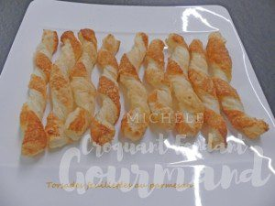
- 1 abaisse de pâte feuilletée
- 1 blanc d'œuf
- qsp de parmesan râpé
La plaque du four tapissée de papier cuisson
Préchauffage du four à 180°C
Dérouler la pâte sur le plan de travail et la couper en deux parties égales.
Badigeonner au pinceau de blanc d'œuf (ou de jaune si vous préférez).
Saupoudrer largement de parmesan et tasser avec le dos d'une cuillère.
Découper des bandes d'environ 2 centimètres de large.
Les torsader et les poser sur la plaque.
Enfourner pour 12 minutes.
Faire glisser la feuille sur le plan de travail.
Laisser refroidir.
Servir à température ambiante.

